KEPOLISIAN NEGARA REPUBLIK INDONESIA

DAERAH BENGKULU

RESOR BENGKULU



**STANDAR OPERASIONAL PROSEDUR ( S O P )**

**Tentang**

**TATA CARA PELAYANAN INFORMASI**

**DI LINGKUNGAN POLRES BENGKULU**

Bengkulu, Januari 2022

KEPOLISIAN NEGARA REPUBLIK INDONESIA

DAERAH BENGKULU

RESOR BENGKULU



STANDAR OPERASIONAL PROSEDUR ( S O P )

NOMOR : B / 2 / I /TAHUN 2021

TENTANG

TATA CARA PELAYANAN INFORMASI BIDANG HUMAS

DI LINGKUNGAN POLRES BENGKULU

DENGAN RAHMAT TUHAN YANG MAHA ESA

KEPALA KEPOLISIAN RESOR BENGKULU

Menimbang : a. bahwa untuk bantuan pemberian informasi dan dokumentasi Bidang Humas pada Tingkat Kepolisian Wilayah, perlu menetapkan Peraturan Kepala Seksi Hubungan Masyarakat Kepolisian Resor Bengkulu tentang Standar Operating Prosedure (SOP);

b. bahwa pelaksana fungsi kehumasan dalam pemberian informasi dan dokumentasi di lingkungan Polres Bengkulu Tengahdilaksanakan oleh SiHumas Polres Bengkulu ;

c. dengan berdasarkan pertimbangan sebagaimana dimaksud dalam huruf a dasn b, perlu ditetapkan Standar Operasional Prosedur ( S O P ) tentang Tata Cara Pelayanan Informasi di lingkungan Polres Bengkulu ;

Mengingat : 1. Undang-undang Nomor 2 tahun 2002 tentang Kepolisian Negara Republik Indonesia (lembaga Negara Republik Indonesia Tahun 2002 Nomor 2, Tambahan lembaran Negara Republik Indonesia Nomor 4168);

2. Peraturan Kepala Kepolisian negara Republik Indonesia Nomor 22 tahun 2010 tentang Susunan Organisasi dan Tata Kerja pada tingkat Kepolisian Daerah;

3. Keputusan Kapolri No.Pol. : Kep/54/X/2002 tanggal 17 Oktober 2002 tentang Organisasi dan Tata Kerja satuan-satuan Organisasi pada tingkat Kepala Kepolisian Republik Indonesia Kewilayahan (Polres/ta) dan perubahannya;

2

4. Undang-undang Republik Indonesia Nomor 2 tahun 2002 tentang Kepolisian negara Republik Indonesia;

5. Undang-undang Republik Indonesia Nomor 14 Tahun 2008 tentang Keterbukaan Informasi Publik;

7. Undang-undang Republik Indonesia Nomor 25 Tahun 2009 tentang Pelayanan Publik;

8. Reformasi Birokrasi Polda Bengkulu;

9. Grand Strategi Polres Bengkulu 2005 – 2025;

10. Rencana Strategi Polres Bengkulu Tahun 2020 - 2024.

MEMUTUSKAN :

Menetapkan : STANDAR OPERASIONAL PROSEDUR ( S O P ) KEPALA SEKSI HUMAS RESOR BENGKULU TENTANG TATA CARA PELAYANAN INFORMASI DAN DOKUMENTASI DI LINGKUNGAN KEPOLISIAN RESOR BENGKULU .

BAB I

KETENTUAN UMUM

Pasal 1

Dalam Peraturan ini yang dimaksud dengan :

1. Kepolisian wilayah Kota Bengkulu yang selanjutnya disingkat Polres Bengkulu adalah alat Negara yang berperan dalam memelihara keamanan dan ketertiban masyarakat, menegakkan hukum, serta memberikan perlindungan, pengayoman, dan pelayanan kepada masyarakat dalam rangka terpeliharanya keamanan daerah Kota Bengkulu ;
2. Seksi Hubungan Masyarakat yang selanjutnya disingkat Sihumas adalah unsur pengawas dan pembantu pimpinan pada tingkat Polres yang berada di bawah Ka Polres Bengkulu ;

3

1. Kepala Seksi Hubungan Masyarakat Kepolisian Resor Bengkulu yang selanjutnya disingkat Kasi humas Polres Bengkulu adalah pimpinan pada Seksi humas yang bertanggung jawab kepada Kapolres, dan dalam pelaksanaan tugas sehari-hari di bawah kendali Kapolres;
2. Hubungan adalah perwujudan saling berkaitan antar unsur-unsur pengemban fungsi-fungsi dalam suatu organisasi;
3. Tata Cara Kerja adalah aturan-aturan yang harus diikuti dalam melaksanakan kerja di lingkungan organisasi sesuai dengan struktur dan hubungan fungsional antar komponen organisasi tersebut;
4. Satuan Fungsi adalah bagian dari suatu unit organisasi yang melaksanakan kegiatan sejenis dan merupakan penjabaran tugas pokok organisasi;
5. Hubungan Vertikal adalah keterkaitan antar komponen / fungsi dalam rangka komando, pengendalian dan pelaporan yang bersifat berjenjang dari atas ke bawah dan sebaliknya;
6. Hubungan Horizontal adalah keterkaitan antar komponen / fungsi dalam rangka koordinasi yang bersifat sejajar, mendatar atau setingkat dan dapat meliputi antar fungsi;
7. Hubungan Diagonal adalah keterkaitan antar komponen / fungsi secara fungsional yang sifatnya tidak vertikal dan dapat menjangkau eselon lain yang lebih tinggi maupun antar instansi / fungsi di lingkungan Polres Bengkulu Polda Bengkulu;
8. Hubungan Lintas Sektoral adalah hubungan kerja sama dengan instansi/lembaga di luar Polres Bengkulu Polda Bengkulu dalam rangka kegiatan dan pelaksanaan fungsi teknis yang menjadi tanggung jawabnya.

Pasal 2

Tujuan Peraturan ini:

(1) sebagai pedoman kerja bagi pejabat pemberi informasi dilingkungan Polres Bengkulu khususnya pada Tata cara pelayanan informasi Seksi Humas Polres Bengkulu dalam menyelenggarakan tugas dan fungsi sehari-hari yang telah ditetapkan; dan

(2) terselenggaranya kelancaran hubungan kerja dan koordinasi secara harmonis, efektif dan efisien guna menunjang keberhasilan pelaksanaan tugas.

4

BAB II

HAK DAN TANGGUNG JAWAB

Pasal 3

Yang berhak mendapat bantuan informasi dan dokumentasi adalah setiap anggota Polri yang bertugas di Polres Bengkulu dan media pemberi informasi serta masyarakat yang membutuhkan informasi.

Pasal 4

(1) Bantuan dan pemberi informasi yang pelaksanaannya dilakukan oleh Kapolres, Kasihumas, Pengemban PID Satker dan Kasi Humas Polsek juga dapat didampingi oleh atasan personel yang bersangkutan.

(2) Pelaksana bantuan pemberi informasi dan dokumentasi sebagaimana dimaksud pada ayat (1) dilaksanakan oleh anggota Polri dan / atau PNS Polri yang bertindak sebagai Pejabat Pemberi Informasi / Kuasa Pemberi Informasi / Pendamping berdasarkan Surat Perintah dari Kapolres Bengkulu .

BAB III

TATA CARA PELAYANAN INFORMASI

Pasal 5

(1) Persiapan pelayanan informasi sebagai berikut :

a. Mempersiapkan personil / petugas pelayanan informasi dengan Sprin Kasatker;

b. Mempersiapkan sarana dan prasarana pelayanan baik berupa buku register dan blanko tanda penerimaan permohonan informasi;

c. Menyusun jadwal piket pelayanan informasi ;

Pasal 6

(1) Pelaksanaan pelayanan informasi sebagai berikut;

a. Pejabat PID mencatat identitas pemohon informasi publik, subjek dan informasi serta cara penyampaian informasi yang diminta oleh pemohon informasi publik;

b. Pejabat PID mencatat permintaan informasi yang diajukan secara tertulis maupun tidak tertulis oleh pemohon disertai alasan pemohon informasi;

c. Pejabat PID memberikan tanda bukti penerimaan permintaan informasi.

5

d. Pejabat PID dalam hal permintaan disampaikan secara langsung atau melalui surat elektronik, nomor pendaftaran diberikan saat penerimaan permintaan;

e. Pejabat PID dalam hal permintaan disampaikan melalui surat, pengiriman nomor nomor pendaftaran dapat diberikan saat penerimaan permintaan;

f. Pejabat PID dalam memberikan informasi kepada pemohon berkoordinasi dengan pengemban PID satker atau satuan kewilayahan paling lambat 10 hari kerja setelah permintaan dari permohonan informasi.

Pasal 7

(2) Tanggung jawab pelayanan informasi;

a. PPID wajib mendokumentasikan informasi dan data yang diperoleh dalam bentuk hard/soft copy, foto dan atau rekaman atau audio visual;

b. PPID Polres Kolaka wajib mengirimkan informasi berkala, serta merta dan setiap saat kepada PPID polri melalui internet atau e-mail atau mengirim secara tertulis;

c. Pengemban PID Satker Polres Bengkulu Tengahmaupun Satfung dan humas Polsek wajib mengirimkan informasi berkala, serta merta dan setiap saat kepada PPID Polres Bengkulu Tengahmelalui internet, e-mail atau mengirim secara tertulis;

e. PPID wajib melaporkan ke atasan PPID terkait pemohon informasi yang masuk perhari, perminggu, perbulan dan pertahun.

f. PPID bertanggung jawab terhadap akurasi informasi yang disampaikan kepada pemohon informasi.

Pasal 8

(1) Pelayanan informasi disampaikan dalam bentuk :

a Penyampaian informasi publik sebagai berikut :

1) Pemberian informasi dan data secara langsung;

2) Pemberian informasi melalui jaringan teknologi informasi.

b Penyampaian informasi dan data secara langsung kepad publik oleh pelayanan informasi dalam bentuk :

1) Tulisan

2) Laporan

3) Gambar

4) Grafik

5) Rekaman

(2) Penyampaian akses informasi dan data melalui teknologi informasi dan komunikasi serta pelayanan informasi dapat diperoleh melalui :

a. Internet;

b. Multimedia Messages System (MMS);

c. Pesan singkat (Short Messages System/SMS) dan

d Faksimile

(3) Informasi yang wajib disediakan dan diumumkan adalah :

a. Secara berkala;

b. Serta merta dan

c. Setiap saat.

6

(4) Kewajiban pelayanan informasi setiap tahun yaitu mengumumkan layanan informasi berupa jumlah permintaan informasi yang diterima, waktu yang diperlukan, jumlah pemberian dan penolakan permintaan informasi serta alasan penolakan informasi.

BAB IV

KETENTUAN TAMBAHAN

Pasal 9

(1) PPID Polres Bengkulu dapat meminta tambahan informasi dan data dari pengemban PID satker Polres Bengkulu dan kewilayahan;

(2) Untuk informasi yang dikecualikan dapat diberikan setelah ada kebijakan dari pimpinan;

(3) Biaya yang dibutuhkan untuk pelayanan informasi yang diminta pemohon disesuaikan dengan ketentuan peraturan yang berlaku.

BAB V

KETENTUAN PENUTUP

Pasal 10

Standar Operasional Prosedur ( S O P ) ini mulai berlaku pada tanggal ditetapkan.

Ditetapkan di : Bengkulu

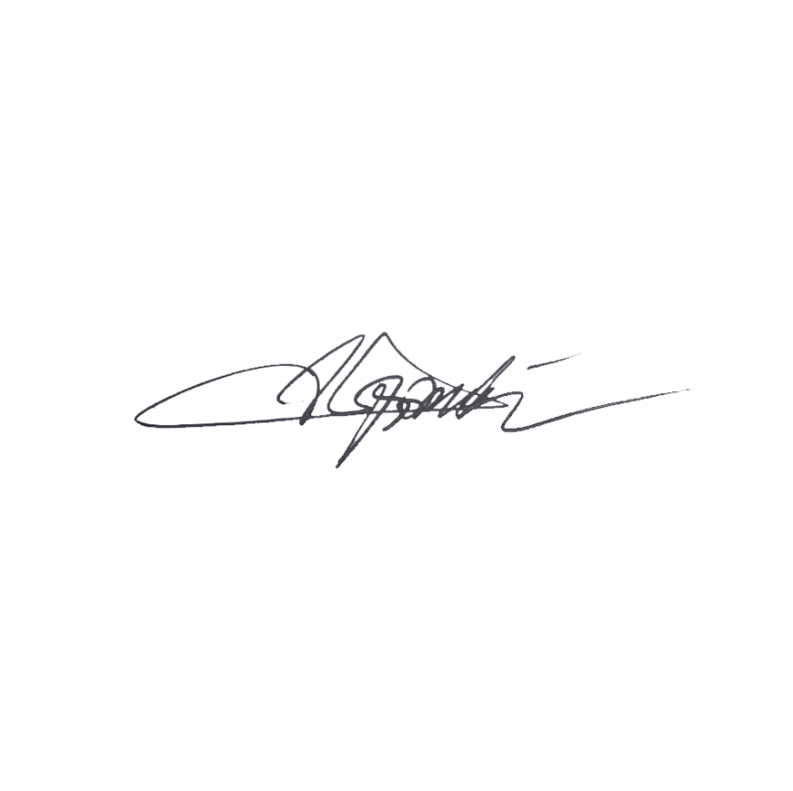Pada tanggal : Januari 2022

KEPALA KEPOLISIAN RESOR BENGKULU





ANDI DADY, S I K.

AJUN KOMISARIS BESAR POLISI NRP 77110841

REGISTRASI SIUM POLRES BENGKULU NOMOR 2 TAHUN 2022